THE ANIMALS
- Trouve le nom de l’animal qui convient
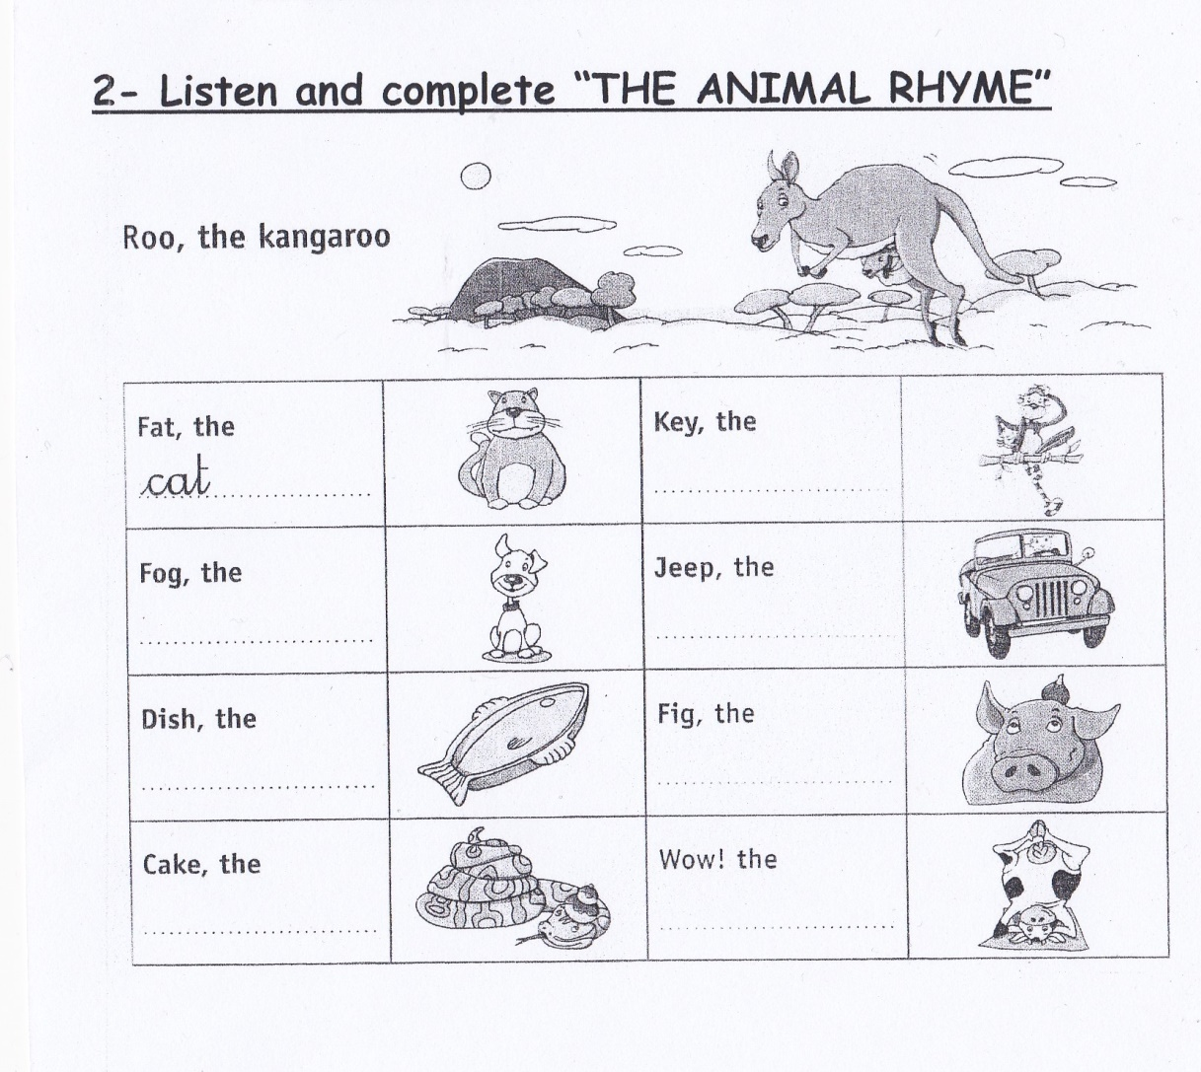
Celui qui rime avec l’objet proposé

CORRECTION

Fat the cat Key the monkey
Fog the dog Jeep the sheep
Dish the fish Fig the pig
Cake the snake Wow ! the cow

